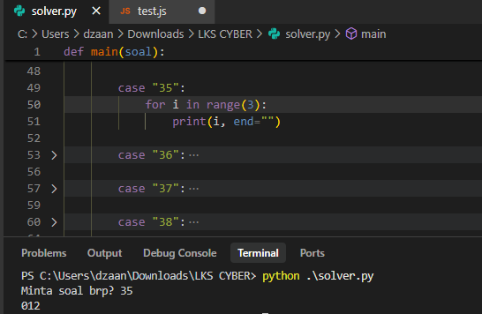
Perulangan dari array range 3 itu adalah 012 karena 0 dimulai duluan bukan 1

